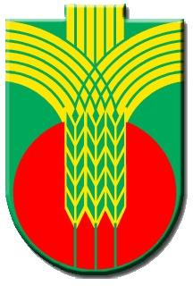
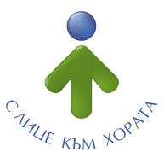
Ул.”Независимост” № 20, централа: 058/600 889; факс: 058/600 806;
e-mail: obshtina@dobrichka.bg; web site: www.dobrichka.bg

БЛАГОДАРСТВЕНО ПИСМО

Позволете ми да изкажа огромна благодарност на всички Земеделски кооперации, арендатори, частни земеделски стопани на територията на община Добричка, които в бедствената ситуация не спестиха сили, техника и средства и се отзоваха на призива ни за помощ. Благодарение на всички тях, бяха почистени улиците в населените места, част от общинската пътна мрежа, както и част от републиканската пътна мрежа. С вложените денонощни усилия и действия успяхме съвместно да се справим с бедствието, да достигнем до всяко населено място и да окажем помощ на населението.

С уважение, благодарност и почит!

Инж. Тошко Петков
Кмет на община Добричка

